Кодификатор

№ | Декомпозиция содержания | Кол-во  заданий
Предметные результаты.
Раздел.
I. | Числа и величины.
1. | Выбор величины (единицы длины), соответствующей сути математической ситуации. | 1
2. | Распознавание последовательности чисел, составленной по заданному правилу. | 1
3. | Соотношения между единицами измерения. Сравнение величин. | 1
4. | Классы и разряды. Значение цифры в позиционной записи числа. | 1
II. | Арифметические действия.
1. | Знание математической терминологии (названия арифметических действий и их компонентов). | 1
2. | Нахождение неизвестного компонента арифметического действия. | 1
3. | Определение порядка выполнения действий в числовом выражении. Нахождение промежуточного значения числового выражения. | 1
4. | Деление многозначного числа на однозначное в пределах 10 000. | 1
5. | Деление с остатком, проверка правильности выполнения действия. | 1
III. | Работа с текстовыми задачами.
1. | Задачи, содержащие зависимость между величинами, характеризующими процессы:
 | - купли-продажи (цена, количество, стоимость); | 1
 | - движения (скорость, время, пройденный путь). | 1
2. | Задача, связанная с повседневной жизнью, раскрывающая смысл арифметических действий. | 1
3. | Задача, раскрывающая смысл арифметических действий, одно из условий которой сформулировано в косвенной форме. | 1
IV. | Пространственные отношения. Геометрические фигуры.
1. | Распознавание геометрических фигур. | 1
2. | Взаимное расположение геометрических фигур (плоских и пространственных). | 1
V. | Геометрические величины.
1. | Задача на нахождение периметра прямоугольника. | 1
VI. | Работа с информацией.
1. | Использование данных готовой таблицы. Сравнение и упорядочение чисел от нуля до миллиона. | 1
 | Метапредметные результаты.
 | Познавательные УУД.
1. | Умение ориентироваться в разнообразии способов решения задач. Владение рядом общих приёмов решения задач. | 1
2. | Умение проводить сравнение групп чисел по заданным критериям, устанавливать истинность утверждений. | 1
 | Регулятивные УУД.
3. | Умение принимать и сохранять учебную задачу (чтение и использование данных столбчатой диаграммы, кратное сравнения чисел). | 1

Структура теста: 2 раздела – часть А, В.
Часть А содержит 17 заданий множественного выбора с одним правильным ответом.
Часть В содержит 3 задания открытого типа.

Время выполнения теста: 40 минут.

Образцы заданий.

А. Укажите результат второго действия в выражении
(490 : 70 – 4) + 5 • 6

1) 3 | 2) 7 | 3) 30 | 4) 66

А. Укажите число, в записи которого в разряде сотен тысяч и в разряде единиц тысяч одна и та же цифра.

1) 679536 | 2) 35581 | 3) 292731 | 4) 169848

А. Укажите последовательность чисел, составленную по правилу:
«Каждое следующее число в 3 раза больше предыдущего»

1) 27, 9, 3 | 2) 3, 6, 18 | 3) 4, 12, 36 | 4) 9, 12, 15
А. Для похода туристы закупили 96 банок консервов. В день они расходовали по 8 банок. Сколько банок консервов у них останется после недели похода?

1) 12 | 2) 33 | 3) 40 | 4) 56

В. Даны две группы чисел. 1 группа: 840, 260, 146
2 группа: 170, 63, 999
Выберите три верных утверждения.

1) В обеих группах все числа – трёхзначные.
2) В первой группе все числа делятся на 2.
3) Во второй группе все числа – нечётные.
4) В обеих группах во втором числе в разряде десятков записана цифра 6.
5) В обеих группах есть круглые числа.

Ответ: ______.

В3. На диаграмме показано количество учащихся в 4 «А», 4 «Б», 4 «В» классах. В 4 «В» классе больше учеников, чем в 4 «А», но меньше, чем в 4 «Б». Подпишите на диаграмме названия классов.
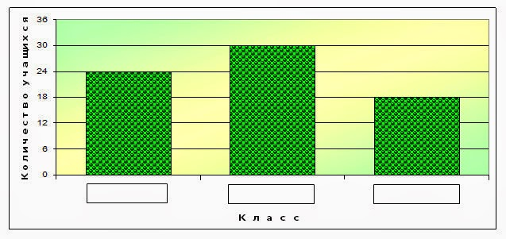

Ответьте на вопрос: «На сколько больше учеников в 4 ʺБʺ классе, чем в 4 ʺАʺ?»

Ответ: ______.

